Чарльз Бэббидж
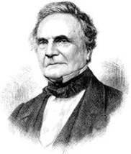
Чарльз Бэббидж родился в 1792 году в семье банкира. Круг его научных интересов был весьма широк: железнодорожное дело, археология, подводное плавание, вскрытие замков и т. д. Он занимался проблемами статистики, в том числе подсчетом частот появления букв в осмысленных текстах, откуда и появился его интерес к криптографии. Его работа в области применения машин в статистических исследованиях принесла ему медаль Астрономического общества. Логическая структура созданной Бэббиджем аналитической машины очевидным образом просматривается в современных ЭВМ.
Бэббидж еще в юности увлекся криптографией. С годами он приобрел славу лучшего в Англии эксперта по тайнописи. К нему обращались с просьбой о дешифровании самых разных документов, от записок первого британского придворного астронома Дж. Флэмстида и жены Карла I Генриетты Марии до писем и надписей, фигурировавших в уголовных делах. Основное внимание он уделил шифру Виженера, который славился в ту пору как «абсолютно стойкий».
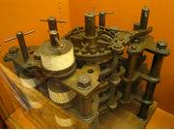
В своей дешифровальной практике Бэббидж использовал не только статистические особенности текстов, но и возможные стандартные начала и концовки сообщений, разбиение шифртекста на слова, короткопериодическое повторение правила шифрования по лозунгу. Бэббидж одним из первых математиков начал применять алгебру в области криптографии. Алгебраическое моделирование шифров и их алгебраический анализ помогли ему проникнуть во внутренний смысл шифров. Однако содержание его математических замыслов в области их криптографического применения, к сожалению, в значительной степени утрачено.
По каким-то причинам Бэббидж не опубликовал своих работ ни по криптографии, ни по созданию ЭВМ, они сохранились лишь в рукописном виде.

